ГАПОУ СО «Екатеринбургский автомобильно-дорожный колледж»
Преподаватель: Мордяшова Ирина Леонидовна

ЭКОЛОГИЧЕСКИЕ ОСНОВЫ ПРИРОДОПОЛЬЗОВАНИЯ
Раздаточный материал.
Заболоченные земли.
Болото в России занимают 108,7 миллионов гектаров, что составляет 6,3% общей площади земельного фонда страны.
БОЛОТО- определяется как географический ландшафт с переувлажненной почвой, специфической болотной растительностью и болотным типом почвообразования, обусловливающим развитие восстановительных процессов и неполное разложение растительных остатков, накапливающихся в виде торфа.
Заболачивание возможно только при условии постоянного или длительного переувлажнения почвы.
Болото концентрируются в низинных местах, большей частью на древнеаллювиальных равнинах ( несцементированные отложения постоянных водных потоков (рек, ручьев), состоящие из обломков различной степени обкатаности и размеров) . В таких понижениях находятся все крупнейшие болота нашей страны, их называют торфяными бассейнами.
ТОРФ- это скопление неполностью разложившихся остатков болотных растений, образующееся в условиях избыточной влажности и недостаточности аэрации (воздуха). Он состоит из органического вещества и золы.
Болото образуется двумя путями: зарастание водоемов и заболачивание суше паводками, грунтовыми и атмосферными водами. В зависимости от водного режима территории, состава и строения растительного покрова болото бывают:
1. Низинные болота характеризуются сильной обводненностью, проточностью вод, большим видовым разнообразием, растительности, значительным колебание уровня грунтовых вод, зольностью, высокой степенью разложения торфа. Они связаны с гидрологической сетью, что обеспечивает проточность вод. Эти болота имеют плоскую поверхность и ровный или кочковатый микрорельеф.
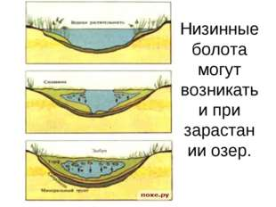
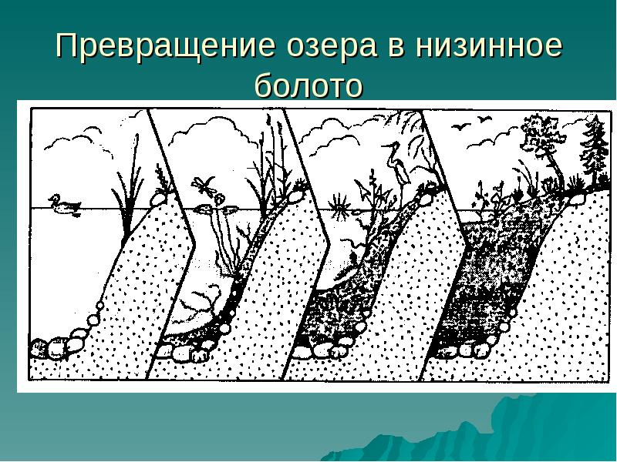
2. Верховые болота имеют слабую обводненность, характеризуются застойностью вод, преобладание сфагновых мхом (определение: Сфа́гнум, или Торфяно́й мох (лат. Sphágnum) — род мхов, обычных обитателей верховых и переходных болот. Из этих растений образуется верховой торф) и ограниченным видовым составом растительности. Основным источником их питания служит вода атмосферных осадков, выпадающая на поверхность самого болота и впитывающаяся сфагновым мхом. Эти болота имеют выпуклый профиль, формирование которого связано с интенсивным нарастание мохового покрова.
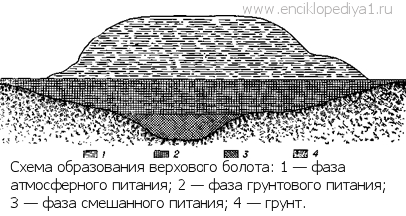

3. Переходные болота занимают промежуточное положение. Им свойственна значительная обводненность и слабая проточность. Растительность представлена сфагновыми мхами, покрывающими всю площадь болота, травами, кустарниками и деревьями.
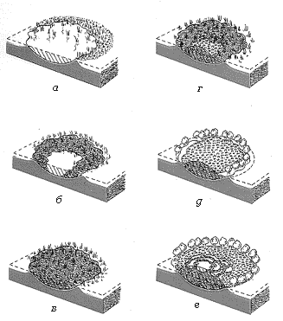
Болото имеет большое гидрологическое и климатическое значение. Они являются резервуарами воды, которые поддерживают более высокий уровень грунтовых вод на окружающих территориях. Особенно велика водоохранная роль болот на водоразделах, в истоках рек, районах с песчаными почвами.

